Az eredeti, ami önmagad legjobb verziója
Önképünk lehetséges torzulására, az AI által „feljavított” profilképek és filterek túlzott használatának negatív aspektusára hívja fel a figyelmet a Magyar Telekom a Nemzetközi nőnap apropóján. A vállalat arra figyelmeztet: a mesterséges intelligenciával retusált képek gyakori használata problémát okozhat önértékelésünkben, létrehozhatja a sablonarcok digitális világát, ráadásul még adatvédelmi kérdéseket is felvethet.
A mesterséges intelligencia eszközt ad a felhasználóknak, hogy gyakorlatilag bármely területen kiterjesszék meglévő tudásukat, képességüket. Vannak azonban olyanok, akik más céllal és más módon használják a mesterséges intelligenciát: saját fotóik helyett AI által generált és tökéletesített profilképeket használnak és osztanak meg magukról a különböző online felületeken. Az így létrehozott tökéletes modellképek gyakran jelentősen megváltoztatják a valóságot, elmossák a határt az online és a valódi énkép között, ezzel pedig akarva-akaratlanul is testképzavart és önértékelési problémákat okozhatnak a képek posztolóiban és az azokat nézőkben egyaránt.
„Az AI alapú képmanipuláló appok veszélye abban áll, ha túl sokat használjuk, egy idő után az identitásunk berepedezik, vagy ha drasztikusak akarunk lenni, megtörik. Egy olyan énképpel fogunk azonosulni, amelyet mesterségesen alakítottunk ki magunknak, a tükörben látott valónk pedig furcsán idegennek tűnik majd. Ez hosszú távon erodálja a magabiztosságunkat, súlyos esetben elszigetelődünk és akár komolyabb depresszió is kialakulhat” – mondja Németh Bianka, pszichológus.
Az AI által módosított média (legyen szó hangokról, képekről vagy szövegekről) valóságtorzító hatását támasztja alá a német Ruhr Egyetem, a TU Berlin és a CISPA kutatóinak felmérése1 is. Ebben azt találták, hogy a mesterségesen generált minták szinte megkülönböztethetetlenek a valódiaktól. Sőt, a résztvevők túlnyomórészt a mesterségesen generált hangokat, képeket és szövegeket gondolták valódinak. Ráadásul a kutatás szerint a képek esetében teljesítettek a válaszadók a legrosszabbul, vagyis a képeknél tudták legkevésbé kiválasztani, mely fotók valódiak, és melyek mesterségesen generáltak.
Emellett fotóink mesterséges intelligenciával történő módosítása számos adatvédelmi kérdést is felvethet. Alaposan tájékozódni kell, hogyan gyűjti és tárolja a mesterséges intelligenciát használó program a feltöltött arcképeket. És hogy a saját felhasználáson túl hozzájárulást adtunk-e a programnak a kép bármilyen más módon történő felhasználására.
A Magyar Telekom a Nemzetközi nőnap alkalmából egy online kampány keretében kívánja felhívni a figyelmet a fenti jelenségre. A vállalat ezzel azt hangsúlyozza, hogy a digitális világ adta lehetőségeket - így a mesterséges intelligenciát is - megfelelő tudással, körültekintéssel és tudatossággal kell használnunk ahhoz, hogy ezek az eszközök segítsenek fejlődni és előre lépni saját életünkben.
A kampány alapját egy videó alkotja, melyben 30, különböző karakterű nőről készült portréfotót láthatunk eredetiben, majd mesterséges intelligencia által módosított verzióban. A fotókon a vállalat saját munkavállalói, influencerek (pl. Király Lina, Lackner Laura, Nagy Alexandra, Jade Mills, Czettli Antónia és Mihály Sára), valamint civilek szerepelnek. A Facebookon, Instagramon és TikTokon futtatott videóban látványosan mutatják be az eredeti képeken szereplő nők egyediségét, majd a mesterséges intelligencia által generált képek módosított valóságát. Emellett további szakértői tartalmakkal hangsúlyozza a Telekom a trend jelentőségét és veszélyeit a Hello Szülő platformon, valamint segítenek a felületen a megfelelő egyensúly megtalálásában. A kampányvideó március 8-tól tekinthető meg a Magyar Telekom social media felületein.
“Szuper élmény volt egy olyan kampányban részt venni, ahol az egyediséget, önazonosságot tartottuk szem előtt, ráadásul a nőket ünnepelve! Tartalomgyártóként folyamatosan találkozom azzal, hogy az emberek (és néha én is) a legjobb verziónkat akarjuk megmutatni. Ez a kampány rávilágított arra, hogy fontos megtalálni az egyensúlyt a technológia adta lehetőségek és az eredetiség között” - mondta el gondolatait a kampány kapcsán Király Lina, influencer, tartalomgyártó, aki maga is részt vett a figyelemfelkető akcióban.
“Felelős márkaként nemcsak a digitális világ, valamint az AI pozitív lehetőségeiről kell beszélnünk, hanem a veszélyeire és tudatos használatára is fel kell hívnunk a figyelmet. Természetes, hogy mindenki a legjobb önmagát akarja mutatni a social media felületeken, de fontos szem előtt tartanunk, hogy minden eszköz - így a mesterséges intelligencia is - csak addig jó, amíg abban segít minket, hogy saját magunk maradjunk és a saját eredeti önmagunkat mutassuk meg. Örülök, hogy ehhez a kampányhoz ilyen sok csodás nő csatlakozott, és idén nőnapkor rajtuk keresztül üzenhetünk mindenkinek” – nyilatkozta a kampányról Czabányi Enikő, a Magyar Telekom social media és PR szakértője, a kampány ötletgazdája.
1 2312.05976 (arxiv.org)
Sajtókapcsolat:
- Magyar Telekom Sajtó
- sajto@telekom.hu
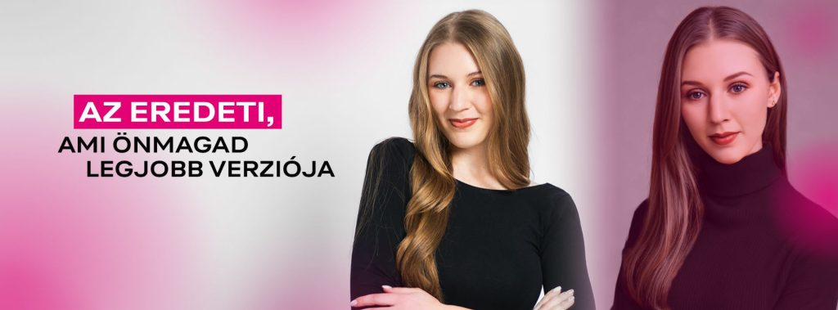 | © Telekom
Eredeti tartalom: Magyar Telekom Nyrt.
Továbbította: Helló Sajtó! Üzleti Sajtószolgálat
Ez a sajtóközlemény a következő linken érhető el:

